МИНИСТЕРСТВО НАУКИ И ВЫСШЕГО ОБРАЗОВАНИЯ

РОССИЙСКОЙ ФЕДЕРАЦИИ

Федеральное государственное бюджетное образовательное

учреждение высшего образования

«ВЯТСКИЙ ГОСУДАРСТВЕННЫЙ УНИВЕРСИТЕТ»

Институт математики и информационных систем

Факультет автоматики и вычислительной техники

Кафедра систем автоматизации управления

#### **Тестирование требований**

Отчет по лабораторной работе №7

по дисциплине

«Методы проектирования ИС и технологий»

Выполнил: студент гр. ИТб-4301-01-00

Доманов К.И.

Проверила: Фищева И.Н.

Киров 2020

**Цель работы:** сформулировать и написать требования к разрабатываемой в рамках ВКР информационной системе, а также спроектировать для нее диаграмму вариантов использования. После этого необходимо провести тестирование требований одногруппника Прозорова Игоря Константиновича.

**Задание 1**

В рамках данного задания необходимо сформулировать и написать требования к разрабатываемой информационной системе.

Системные характеристики:

* СХ-1: Система состоит из клиентской и серверной частей. Клиентская часть представлена расширением для браузера Google Chrome, написанным с помощью языка разметки HTML и языка программирования JavaScript. Серверная часть состоит из Python-скрипта, выполняющего основные бизнес-процессы.
* СХ-2: Для работы система использует интерпретатор Python.

Пользовательские требования:

* ПТ-1: Запуск анализа должен производиться после открытия расширения от браузера Google Chrome, ввода в него тематических запросов и нажатия на кнопку «Проанализировать».
* ПТ-2: По окончании работы приложение должно пересылать пользователя на HTML-отчет со всеми проанализированными данными.
* ПТ-3: Итоговый отчет должен содержать функциональность просмотра видеозаписей с самым большим количеством лайков, дизлайков, просмотров и комментариев.
* ПТ-4: Отчет должен предоставлять функциональность просмотра полученных графиков зависимостей. Переход между графиками должен быть осуществлен с помощью слайдера.

Бизнес-правила:

* БП-1: В процессе анализа каждому пользователю должен генерироваться и присваиваться свой электронный ключ пользователя, состоящий из цифр, а также латинских прописных и строчных букв длинной в 15 символов. Генерация ключа должна проводиться на стороне веб-сервера, а его значение должно передаваться в CGI-скрипт для встраивания ключа в название HTML-отчета.
* БП-2: Перед процессом получения данных необходимо проверить наличие квоты у используемых API-ключей. При наличии квоты – продолжать выполнение скрипта. При отсутствии – вывести пользователю сообщение о технических неполадках.
* БП-3: Для проведения анализа необходимо получить все необходимые данные от сервисов Google, в том числе: список всех видеозаписей по каждому запросу, а также данные о каждой конкретной видеозаписи (в том числе количество лайков, дизлайков, просмотров, комменатариев).
* БП-4: Необходимо создавать отдельную базу данных, соответствующую каждому запуску скрипта.
* БП-5: Все полученные данные от сервисов Google необходимо сохранять в созданной базе данных.
* БП-6: На основе информации, хранящейся в БД, необходимо генерировать графики, показывающие отношения количества лайков, дизлайков, просмотров, комментариев и других статистических показателей тематических запросов.
* БП-7: На основе информации, хранящейся в БД, и графиков зависимостей формировать итоговый HTML-отчет, отражающий все проанализированные данные.

Атрибуты качества:

* АК-1: Производительность

1. Выполнение анализа не должно превышать длительность 60 секунд.

* АК-2: Устойчивость к входным данным

1. Система должна обрабатывать входные данные пользователя с максимальной величиной до 10 запросов.
2. Каждый запрос должен быть размером до 100 символов.

**Задание 2**

Произвести проектирование диаграммы вариантов использования. Разработанная диаграмма представлена на рисунке 1.

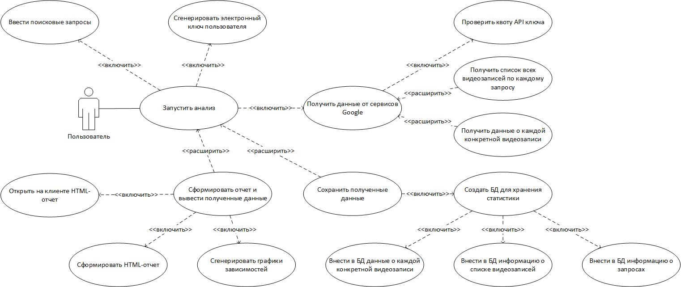

Рисунок 1- Диаграмма вариантов использования

**Задание 3**

В данном задании необходимо протестировать требования одногруппника. Скриншоты с тестированием требований к системным характеристикам, пользовательских требований, бизнес-правил, а также ограничений представлены на рисунках 2,3,4 и 5 соответственно.

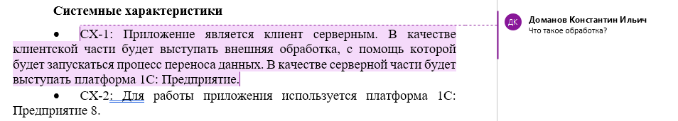

Рисунок 2 – Тестирование требований системных характеристик

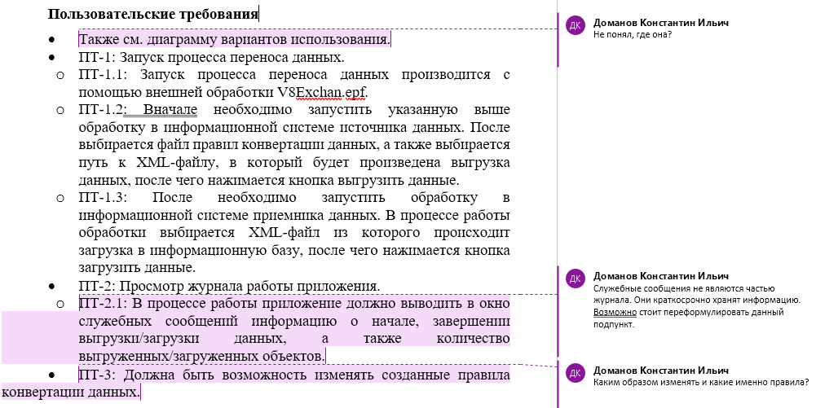

Рисунок 3 – Тестирование пользовательских требований

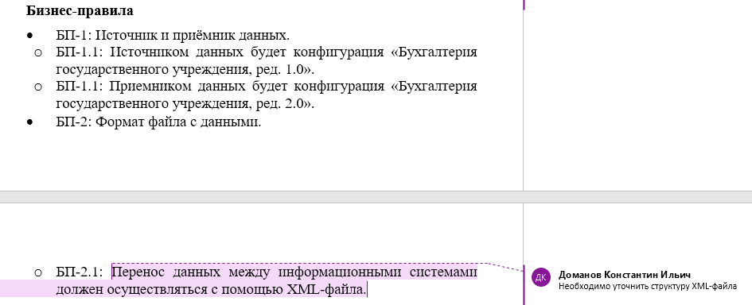

Рисунок 4 – Тестирование бизнес-правил

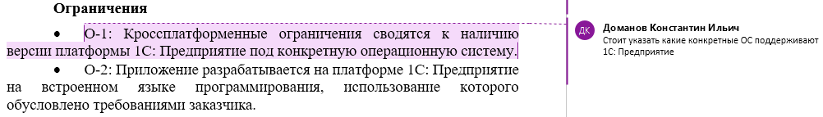

Рисунок 5 – Тестирование ограничений

**Вывод:** в результате выполнения работы были сформулированы требования к информационной системе, разрабатываемой в рамках ВКР. Помимо этого, была спроектирована диаграмма вариантов использования, а также произведено тестирование требований к информационной системе одногруппника.